Rutherford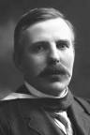

Nationalité Britanique
Période de vie 1871- 1937
Découverte exp feuille d’or 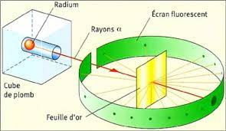
Annecdote le noyau est positif le reste est du vide

